管理体系审核记录表

过程与活动、  抽样计划 | 涉及  条款 | 受审核部门：供销部 主管领导：袁玉花 陪同人员：田宝刚 | 判定
 |  | 审核员：伍光华 审核时间：2021.4.28
审核条款：Q5.3/6.2/8.2/8.4/8.5.3/8.5.5/9.1.2
O5.3/6.1.2/6.2/8.1/8.2
组织的岗位、职责权限 | QO  5.3 | 主要负责：产品要求确定；合同评审情况；顾客沟通情况；顾客满意度调查情况；过程的监视和测量；采购过程控制；环境因素危险源的识别与控制、公司目标方案的执行、应急准备和相应等  负责人对本部门的职责和权限以及工作流程清楚、明确完成本部门的目标指标。能较好回答部门质量职责，对工作要求明确。
目标和方案 | QO  6.2 | 部门目标：  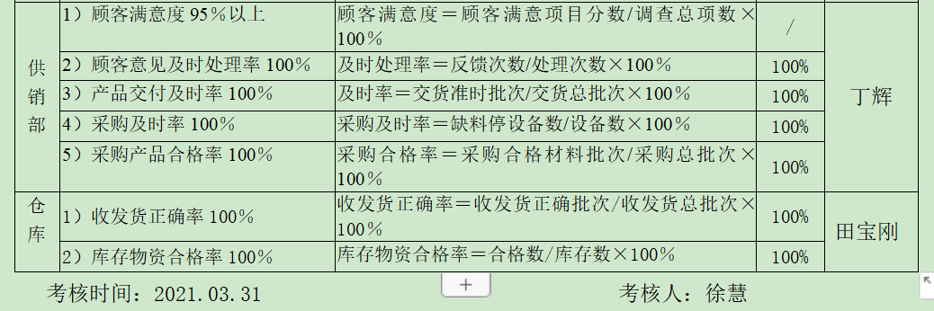  对以上的目标指标制定了管理方案：  •安全目标、指标：火灾事故发生率为0  措施：强化安全思想教育培训，认真学习安全规程；配备符合要求的安全工器具；电源电线与化学品易燃物分开.....。  完成时间2021.1-2021.12 费用：800元 责任部门：综合办等  另查看触电事故为0的管理方案以上类似，措施基本可行。  每季度组织一次对目标、指标管理方案进行程度、完成情况的考核，提供目标、指标考核记录，2021年1季度的目标、指标管理方案完成情况考核，达到了阶段性的目标要求。
危险源辨识、风险评价和控制措施 | O  6.1.2 | 提供了职业健康安全危险源识别与评价表，涉及本部门的危险源包括：使用电器不当造成触电，搬运货物造成的砸伤，吸烟乱扔烟头导致火灾，上下班途中交通危险，电器短路或使用时间过长散热不良。  用LEC法对识别的危险源进行评价，本部门不可接受风险：火灾、触电，评价基本准确。
运行控制 | O  8.1 | 本部门应执行的运行控制文件包括：运行控制程序，废弃物控制程序、噪声控制程序、劳动防护用品控制程序、资源能源控制程序等  运行控制情况：  1、办公过程注意节约用电，做到人走灯灭，电脑长时间不用时关机，下班前要关闭电源，防止触电。  2、办公区域禁止吸烟，现场查看办公区域环境整洁、宽敞、办公设备状态良好、无安全隐患，办公区域配备有效的干粉灭火器。  3、工作时间平均每天不超过8小时。  4、现场查看办公区域配备符合要求的消防设施。  5、现场查看办公区域，整洁、光线充足、室内空气良好、配置有空调，办公条件较好，办公设备安全状态良好，教育员工正确使用办公设备，现场用电基本规范，无乱拉线现象，防止火灾发生。  6、相关方施加影响：公司能够控制或能够施加影响的相关方有顾客等。提供了“相关方告知书”，将公司的职业健康安全控制要求发放到了所有相关方，督促影响各相关方按照管理体系要求施加影响。在与顾客沟通和招投标时，通过选择适当时机向顾客宣传本公司的管理方针理念以及本公司的具体做法、成绩等，向顾客施加影响，增强顾客对本公司的信任程度。在接单过程中充分考虑客户所涉及到的职业健康安全相关要求。  7、要求遵守道路交通法规，不违章驾车，驾驶证和车辆定期年审，确保行车安全。
应急准备和响应 | O  8.2 | 执行《应急准备和响应控制程序》。供销部2020年11月16日参加了公司组织机械伤害、火灾和触电演练，相关记录详见综合办记录。
顾客沟通 | Q8.2.1 | 公司通过走访、电话、邮件等方式与顾客交流，主要进行以下沟通：  1、在产品交付中向顾客提供保证产品品质的有关信息。  2、接受顾客问询、询价、合同的处理。  3、根据合同要求进行有关的事宜，对顾客的投诉或意见进行及时处理和答复。  查顾客意见记录  到目前为止，近一年未发生顾客不满意及投诉现象。
与产品有关要求的确定 | Q8.2.2 | 查公司产品销售合同  ——合同签订日期2021年2月23日，  供方：青岛昊利达电气有限公司  需方：成都贝克思防雷科技有限公司  产品名称：石墨接地体、石墨引一线、  规格型号、数量;直径28，1060米、24根  技术要求：按照GB /T21698-2008《复合接地体技术条件》及合同要求进行生产  交货时间：以电话通知为准  ——合同签订日期：2021年3月2日  供方：青岛昊利达电气有限公司  需方：烟台熙瀚国际贸易有限公司  产品名称：石墨导电模块  规格型号、数量：直径150*800mm、600块  技术要求：按照GB /T21698-2008《复合接地体技术条件》及合同要求进行生产  交货时间：以发货通知为准  ——合同签订日期：2020年11月12日，  供方：青岛昊利达电气有限公司  需方：四川杰诚顺达商贸有限公司  产品名称： 梅花模块、模块  规格型号、数量：Φ260*1000、418*418*40，226、100块  技术要求：按照GB /T21698-2008《复合接地体技术条件》及合同要求进行生产  交货时间：合同签订10个工作日  另抽导电模块的销售合同，均保存完好，符合要求。
产品有关要求的评审及变更 | Q8.2.3  Q8.2.4 | 查上述合同的评审记录，提供《合同评审表》  评审内容包括交货期限、价格、质量要求、交付要求、法规要求、包装要求 6 项。评审结果：全部通过。  公司目前暂无合同更改情况。
外部提供的过程、产品和服务的控制 | Q8.4 | 编制了《采购控制程序》，明确了根据销售订单，编制《采购计划》。对采购计划中重要物资进行定期合格供方评价，内容包括：产品质量、交货期、价格及售后服务等内容。经由总经理确认后，纳入公司合格供方。  现场提供有《合格供方目录》，由总经理批准。  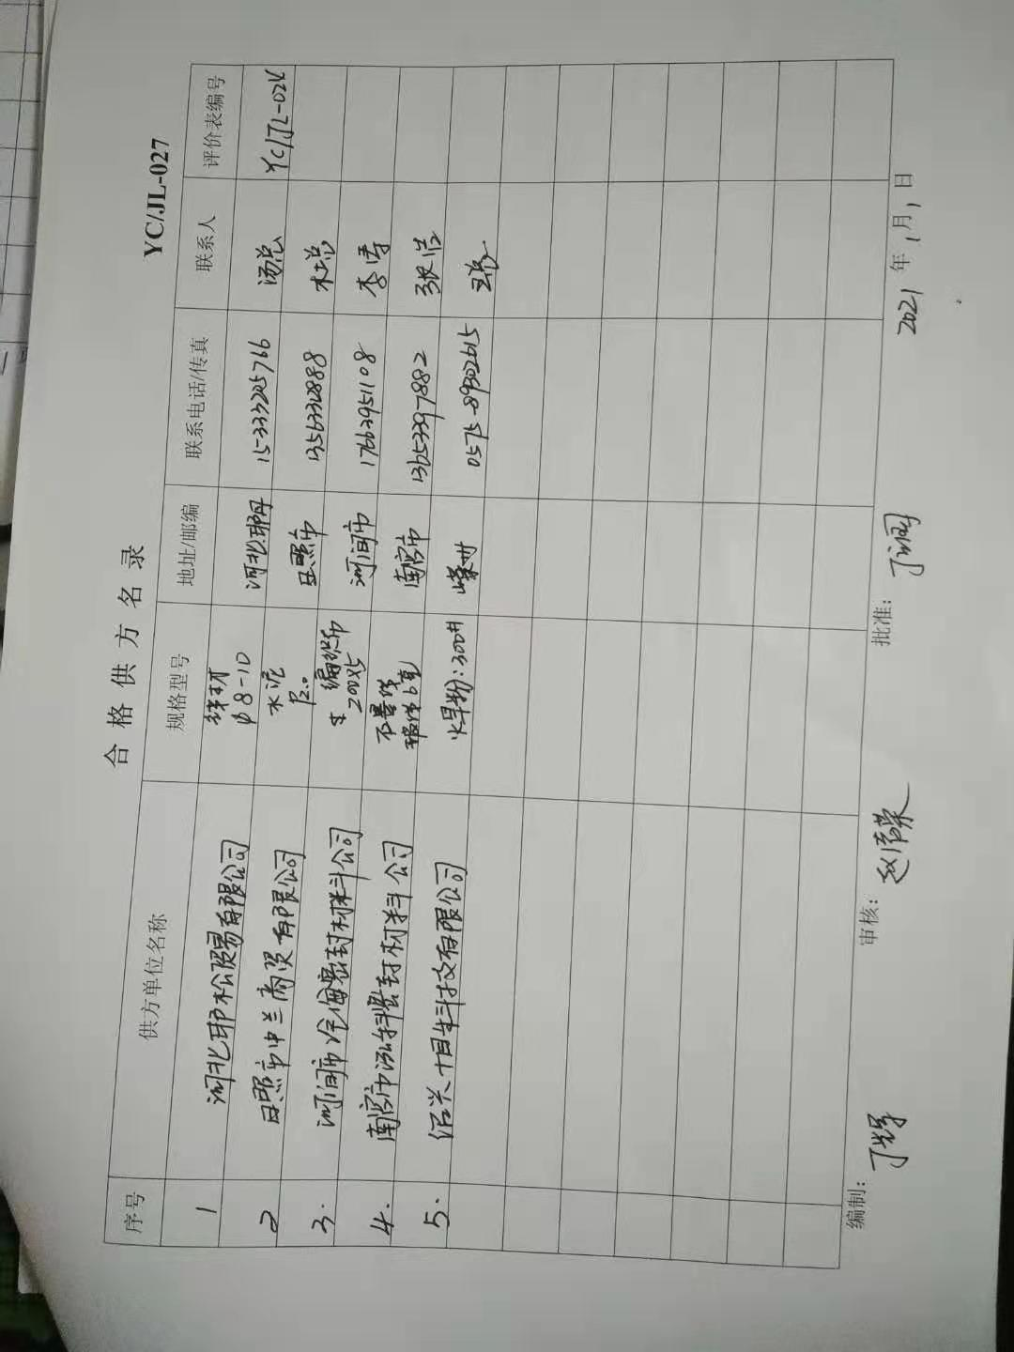  中通、百世物流 货运  2021年3月22日对供方南宫市泓科密封材料有限公司的调查及评价。  主要产品;石墨线、玻纤6克  评价内容：企业资质、供货能力、产品质量、交货期、价格、售后服务等；  针对合格供方河间市沧海密封有限公司采购产品：石墨编织布进行评价：  评价内容：企业资质、供货能力、产品质量、交货期、价格、售后服务等；  针对产品运输（外包方）物流公司的评价：企业相关资质：营运资质、车检证明、驾驶员有效证件、运输质量、索赔要求、交货期等。  符合相关规定，纳入合格供方。  本公司需求物资的采购信息由供销部负责，通过签订书面采购  订单方式向合格供方进行产品采购。  抽 2021年2月17日采购订单  产品名称：膨胀石墨：优等品进货数量：12吨  供方：海兴防腐有限公司 供货日期：2021.2.20  抽 2021年2月19日采购订单  产品名称：石墨线 规格：Φ30 6克  进货数量：20000Kg  供方：南宫市泓科密封材料有限公司 供货日期：2021.2.25
顾客或外部供方财产 | Q8.5.3 | 该公司顾客财产主要为顾客提供的图纸、技术要求及顾客的个人信息等，由供销做好图纸和技术文件的保管及个人信息保密工作并进行归档。  查见《客户财产交接记录》，内容包括：客户名称、提供的财产、单位(规格)、数量、移交人、接收人、备注。  自体系建立至今共登记有杭州径游发电设备有限公司、武汉汽轮发电机有限公司、南京汽轮电力控制有限公司等客户的图纸。  以上顾客财产没有发生损坏、丢失或泄露现象，保管完好。  经询问了解，没有顾客个人信息泄露情况发生。
交付后活动 | Q8.5.5 | 查销售现场产品交付情况：产品交付至客户处通过物流服务企业，客户签收，公司通过电话跟踪沟通及定期拜访、客户满意度调查等方式确认交付及交付后服务的满意程度。经查符合要求。
顾客满意度 | Q9.1.2 | 公司通过电话，走访等形式，接受顾客反馈，了解顾客顾客满意度信息，发放调查表对顾客满意度进行定量测量。  提供“顾客满意程度调查表”，调查主要内容：质量、价格、外观、服务等方面的满意程度等，各项得分求平均值得最终结果。对4个顾客进行了满意度调查。顾客有成都贝克思防雷科技有限公司、烟台熙瀚国际贸易有限公司、四川杰诚顺达商贸有限公司等。提供顾客满意调查分析。最终顾客满意率98.75%。  该结果已提交管理评审。

说明：不符合标注N

